Учительская трудовая династия Бочкаревых
«Каждый выбирает для себя!»
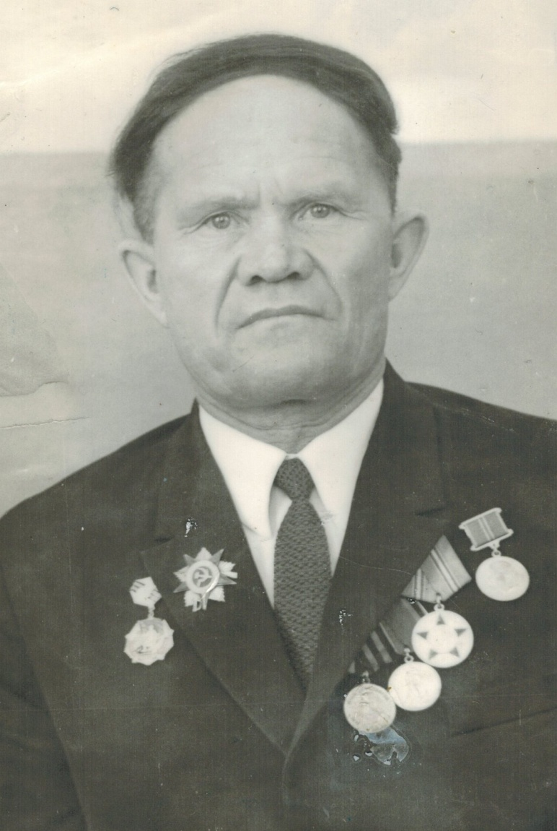
Бочкарев Михаил Сидорович основатель учительской трудовой династии Бочкаревых. Родился Михаил Сидорович в 1920 году в селе Коровино Шахтаминского (Шелопугинского) района Читинской области. Свою педагогическую деятельность начал в августе 1941 года преподавателем истории в Михайловском НСШ Нерчинско-Заводского района куда был направлен Читинским ОбЛОНО. Второго февраля 1942 года был призван в РККА. Михаил Сидорович отважно сражался на полях битвы с фашистскими захватчиками. Был ранен, лечился в госпитале. После лечения в октябре 1945 года вернулся в родное село, а уже в ноябре 1945 года поступил на работу учителем в Коровинскую школу. Проработав 2 года, Михаил Сидорович поступил в Читинский учительский институт и по окончании института был направлен учителем истории в Больше-Тонтойскую семилетнюю школу в которой проработал 15 лет. В 1965 году был переведен преподавателем истории в Шелопугинскую среднюю школу, где проработал до 1975 году и ушел на пенсию на льготных условиях как инвалид ВОВ. Но на этом педагогическая деятельность Михаила Сидоровича не закончилась. Свой накопленный богатый опыт, знания он еще долго передавал детям, работая руководителем краеведческого кружка в районном Доме пионеров. Его педагогический стаж – 44 года. Жена Бочкарева Татьяна Сергеевна 1922 года рождения (фото нет), закончила Сретенское педагогическое училище в 1937 году всю свою жизнь проработала учителем начальных классов. Ее педстаж – 42 года. Старший сын Бочкарев Анатолий Михайлович 1947 года рождения
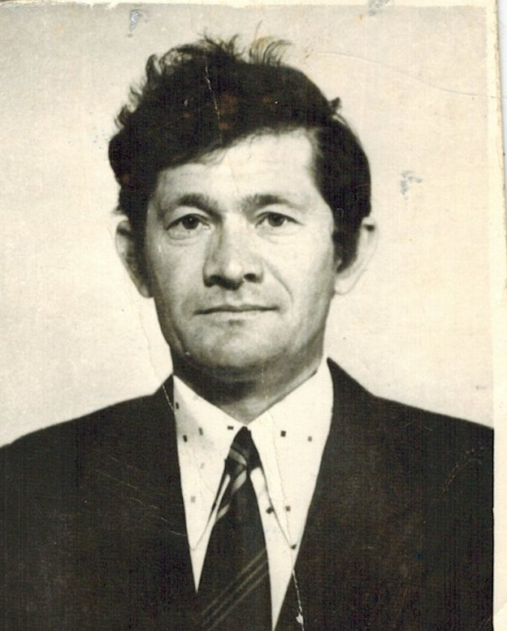
пошел по стопам родителей. В 1978 году окончил заочно Читинский педагогический институт, исторический факультет. До 2003 года проработал учителем истории и обществоведения в Шелопугинской школе. С 2003 года работал методистом РайОНО. Педагогический стаж – 32 года.
Вн учка Михаила Сидоровича Бочкарева Ольга Анатольевна
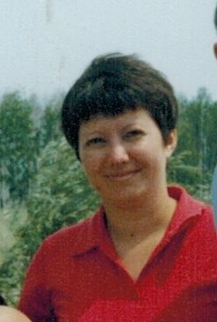
после окончания Сретенского педагогического училища в 1990 году была направлена в Вершино-Шахатаминскую среднюю школу учителем начальных классов. В 1992 году была переведена учителем начальных классов в Шелопугинскую среднюю школу. В 2008 году окончила Читинский педагогический институт отделение педагогики и методики начального обучения. Педагогический стаж составляет – 29 лет. Общий трудовой педагогический стаж Бочкаревых составил 147 лет.

Каждый выбирает для себя
Женщину, религию, дорогу.
Дьяволу служить или пророку —
Каждый выбирает для себя.
Каждый выбирает по себе
Слово для любви и для молитвы.
Шпагу для дуэли, меч для битвы
Каждый выбирает по себе.
Каждый выбирает для себя.
Выбираю тоже — как умею.
Ни к кому претензий не имею.
Каждый выбирает для себя.
(Ю. Левитанский)
Этими поэтическими строчками я хочу закончить разговор о «Лучших педагогических (трудовых) династиях». Мы все с вами сделали свой выбор. Мы выбрали особую дорогу, можно даже сказать — миссию. Мы с вами — педагоги. Кто-то только в начале этого пути, а кто-то уже достиг высот и мастерства в этой профессии. И сегодня мы поговорили об этой самой важной профессий на земле — профессии учителя.
Литература:
- Исторические справки и фото из домашних архивов.
- Ю. Левитанский Стихотворение «Эстафета поколений».
- Интернет ресурс.
Председатель РК Т.М. Седякина

